SCHEDA DI ADESIONE
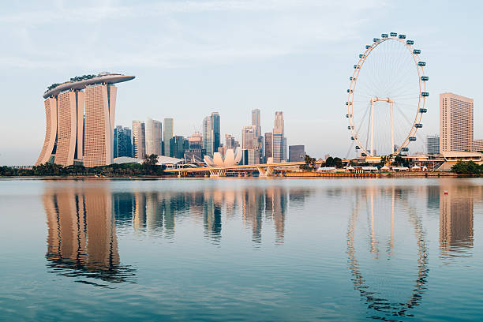 | PARTECIPAZIONE ALL’ITALIAN NATIONAL SECTOR GROUP A ITMA ASIA + CITME 2025  (Singapore, 28-31 ottobre 2025)

Da restituire ad ACIMIT Servizi tramite vostra posta certificata all’indirizzo di posta certificata: acimitservizi@fcert.it , unitamente alla dichiarazione di garanzia e manleva, e alla copia del pagamento dell’acconto, entro e non oltre l’8 novembre 2024.
Azienda_________________________________________________________________________
Persona di Contatto ______________________________________________________________
E-mail Persona di Contatto________________________________________________________
Tel. Persona di Contatto__________________________________________________________
Nr. partita IVA: __________________________________________________________________
SPAZIO RICHIESTO
Lunghezza (metri) ________Larghezza (metri) _______Area Totale (mq)___________
L'area minima di ogni stand è di 15 mq (con l’eccezione dei capitoli 18.1 e 19, che è di 9 mq.)
Lati liberi richiesti: _______________
N.B. l’espositore sarà tenuto al pagamento di un solo lato libero, indipendentemente da quanti lati aperti lo stand avrà. L'assegnazione dei lati liberi avverrà a insindacabile giudizio di ACIMIT Servizi S.r.l. in funzione di come si svilupperà l'area comune.

PRODOTTI ESPOSTI
Codice Prodotto | Descrizione del prodotto esposto | Carico al suolo (tonnellate per mq) | Peso (in tonnellate)
CARATTERISTICHE DEL PRODOTTO ESPOSTO PIU’ GRANDE
Nome del Prodotto_______________________________________________________________
Tipologia del Prodotto____________________________________________________________
Dimensione del Prodotto:
Lunghezza (metri) __________________ Larghezza (metri) __________________
Altezza (metri__________________ Peso (tonnellate) __________________
RICHIESTE DI POSIZIONAMENTO DELLO STAND - IMPORTANTE
Vicino a________________________________________________________________
Lontano da_____________________________________________________________
Stand in comune con_____________________________________________________
ALTRE RICHIESTE
_________________________________________________________________________________
Con la firma del presente modulo si accettano integralmente senza riserve le modalità di partecipazione ai National Sector Group descritti nella circolare Informativa, che è parte integrante dell’accordo. In particolare, si accettano le seguenti clausole:

- Ogni azienda è tenuta a esporre il proprio exhibit. Per i produttori di macchinari è obbligatorio esporre la macchina o parte significativa di macchina.
- l'espositore accetterà lo stand assegnatogli anche se le dimensioni o i lati liberi saranno diversi da quelli richiesti (ex Art. A15 del Regolamento Generale di ITMA ASIA + CITME 2025).
- L'assegnazione dei lati liberi avverrà a insindacabile giudizio di ACIMIT Servizi S.r.l. in funzione di come si svilupperà l'area comune
- Non sarà possibile introdurre arredi che non siano forniti dall’allestitore ufficiale (Interexpo) o che siano di proprietà dell’espositore ma dello stesso tipo e modello di quelli forniti da Interexpo.
- Ogni altra richiesta di arredo non compresa nella dotazione minima fornita sarà pagata interamente dall’espositore direttamente all’allestitore ufficiale (Interexpo) in base al listino dei servizi ed arredi optional.
- In caso di rinuncia da parte dell’azienda, da comunicare ad Acimit Servizi tramite PEC, saranno applicate le seguenti penali:

- 15% del costo dell’allestimento per domande di recesso pervenute dopo l’8 agosto 2025
- 35% del costo dell’allestimento per domande di recesso pervenute dopo il 29 agosto 2025
- 70% del costo dell’allestimento per domande di recesso pervenute dopo il 19 settembre 2025
- 90% del costo dell’allestimento per domande di recesso pervenute dopo il 26 settembre 2025

N.B. Nel calcolo del costo dell’allestimento non si terrà conto degli eventuali contributi Acimit Servizi.

Luogo e data_________ Firma e timbro

